2016高考冲刺理科数学试题四（江西九校）
第Ⅰ卷（选择题共60分）
一. 选择题:本大题共12小题,每小题５分,共60分.在每小题给出的四个选项中,
只有一项是符合题目要求的.
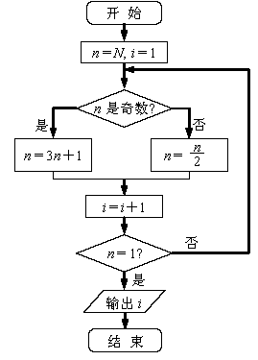
1.复数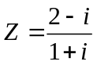的共轭复数对应的点在复平面内位于（ ）
A.第一象限 B.第二象限 C.第三象限 D.第四象限
2. 某程序的框图如图所示，执行该程序，若输入的N ＝3，则输出i ＝（ ）
A.6 B.7
C.8 D.9
3.设集合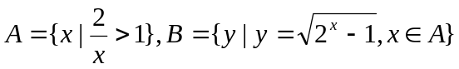，则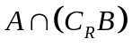等于（ ）
A.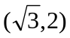 B. 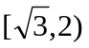
C. 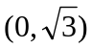 D. 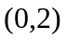
4.函数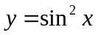的图像的一个对称中心为（ ）
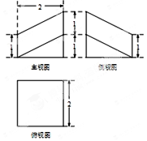
A.  B. 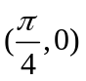
C. 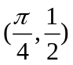 D. 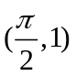
5. 棱长为2的正方体被一平面截成两个几何体，其中一个几何体的三视图如图所示，那么该几何体的体积是（ ）
A.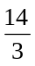 B.4
C.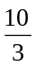 D.3
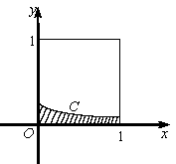
6、在如图所示的正方形中随机投掷10 000 个点，则落入阴影部分（曲线C 为正态分布N(－1,1)的密度曲线）的点的个数的估计值为（ ）
A.1 193 B.1 359 C.2 718 D.3 413
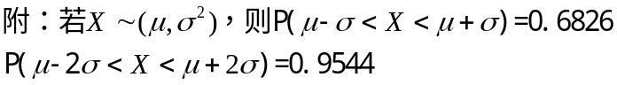
7.已知数列是等比数列，数列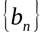是等差数列，若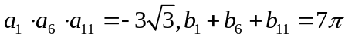,则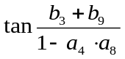的值是( )
A.1 B. 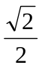 C . 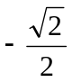 D. 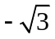
8.已知实数满足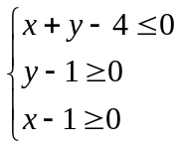，则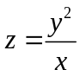的最大值是（ ）
A. B. C . D.
9、在△ABC中，内角A，B，C 所对的边分别为 a，b，c，若cos ²B＋cosB＝ 1－cos AcosC
则（ ）
A、a，b，c 成等差数列 B、a，b，c 成等比数列
C、a，2b，3c 成等差数列 D、a，2b，3c 成等比数列
10.某高中数学老师从一张测试卷的12道选择题、4道填空题、6道解答题中任取3道题作分析，则在取到选择题时解答题也取到的概率为（ ）
A.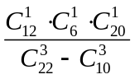 B. 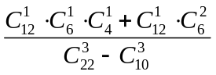
C. 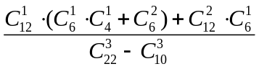 D. 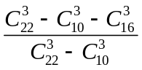
11.双曲线－＝1(a，b＞0)的两顶点为A₁，A₂，虚轴两端点为B₁，B₂，两焦点为F₁，F₂.若以A₁A₂为直径的圆内切于菱形F₁B₁F₂B₂ ,则双曲线的离心率是( )
A. 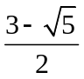 B. 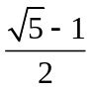 C. 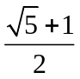 D. 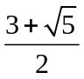
12.已知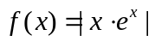，又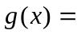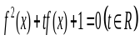，若满足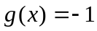的有四个，则的取值范围为( )
A．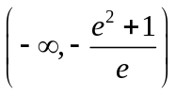 B．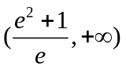 C．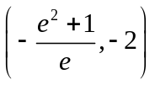 D．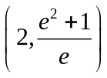
第Ⅱ卷（非选择题共90分，其中22-24题三选一）
二．填空题:本大题共4小题,每小题5分,共20分.
13.设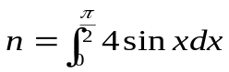，则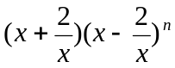的展开式中各项系数和为_________.
14.正中，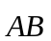在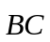方向上的投影为，且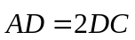,则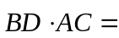________.
15.已知P,A,B,C是球O球面上的四点，是正三角形，三棱锥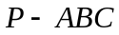的体积为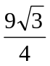，且,则球O的表面积为______________.
16、下列说法中所有正确的序号是________
①、
②、若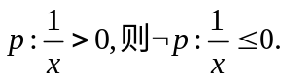
③、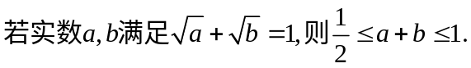
④、数列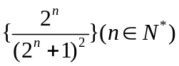的最大项为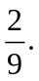
三．解答题:解答应写出文字说明,证明过程或演算步骤.
17．（本小题满分12分）
已知数列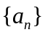的前项和为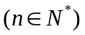，且满足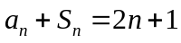．
（Ⅰ）求数列的通项公式；
（Ⅱ）求证：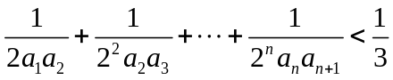．

18. （本小题满分12分）
已知正方形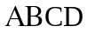的边长为，、、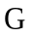、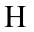分别是边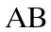、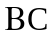、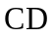、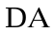的中点．
（Ⅰ）在正方形内部随机取一点，求满足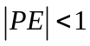的概率；
（Ⅱ）从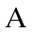、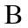、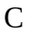、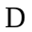、、、、这八个点中，随机选取两个点，记这两个点之间的距离的平方为，求随机变量的分布列与数学期望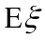．

19. （本小题满分12分）
如图，在三棱柱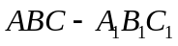中，底面△ABC是边长为2的等边三角形，过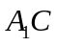作平面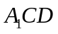平行于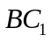，交AB于D点，
（Ⅰ）求证：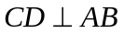
（Ⅱ）若四边形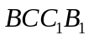是正方形，且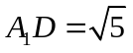，求直线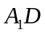与平面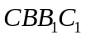所成角的正弦值。
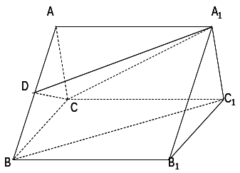

20. （本小题满分12分）
已知顶点为原点O，焦点在轴上的抛物线，其内接的重心是焦点F，若直线BC的方程为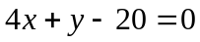。
（Ⅰ）求抛物线方程；
（Ⅱ）过抛物线上一动点M作抛物线切线，又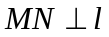且交抛物线于另一点N，ME(E在M的右侧)平行于轴，若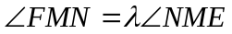，求的值。

21. （本小题满分12分）
已知函数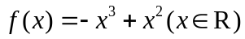，满足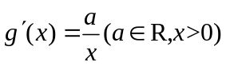，且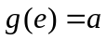，为自然对数的底数.
（Ⅰ）已知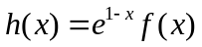，求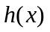在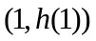处的切线方程；
（Ⅱ）设函数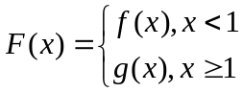，为坐标原点，若对于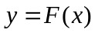在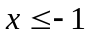时的图象上的任一点，在曲线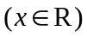上总存在一点，使得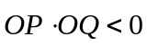，且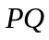的中点在轴上，求的取值范围.

请考生在第22、23、24三题中任选一题作答，如果多做，则按所做的第一题计分.作答时请写清题号.
22（本小题满分10分）选修4-1：几何证明选讲
A
B
C
D
E
O
如图所示，AC为⊙O的直径，D为BC的中点，E为BC的中点．
（Ⅰ）求证：DE∥AB；
（Ⅱ）求证：AC·BC＝2AD·CD．
23. （本小题满分10分）选修4—4：坐标系与参数方程
已知直线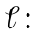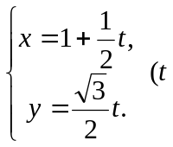为参数), 曲线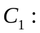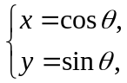 （为参数）.
（Ⅰ）设与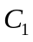相交于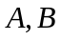两点,求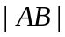；
（Ⅱ）若把曲线上各点的横坐标压缩为原来的倍,纵坐标压缩为原来的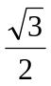倍,得到曲线,设点是曲线上的一个动点,求它到直线的距离的最小值.
24. （本题满分10分）选修4—5：不等式选讲
已知函数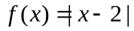
（Ⅰ）解不等式：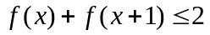
（Ⅱ）若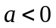，求证：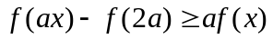

2016年江西省九校高三联合考试数学试卷答案
选择题（本大题共12小题，每小题5分，共60分）
题号 | 1 | 2 | 3 | 4 | 5 | 6 | 7 | 8 | 9 | 10 | 11 | 12
答案 | A | C | B | C | B | B | D | D | B | C | C | A
二、填空题（本大题共4题，每小题5分，共20分）
13、3 14、 15、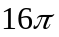 16、①③④
三、解答题
17、解析：（1）∵，令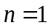，得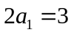，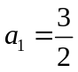．----2分
∵，∴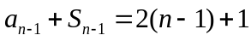，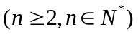
两式相减，得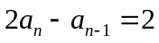，整理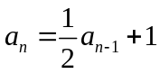 ---------------------4分
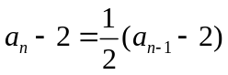，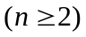
∴数列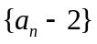是首项为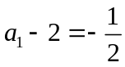，公比为的等比数列
∴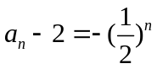，∴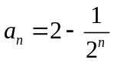 ．------------------------------6分
（2）∵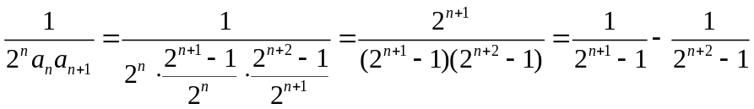 --8分
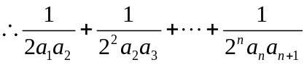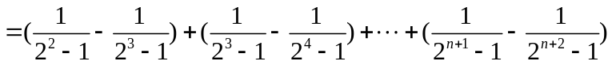
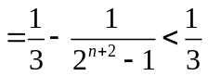．------------------------------12分
18、解： （1）这是一个几何概型，点构成的区域是正方形的内部，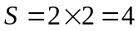．满足的点构成的平面区域是以为圆心，1为半径的圆的内部与正方形内部的公共部分，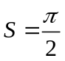．所以的概率为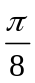．----- 4分
（2）从、、、、、、、这八个点中，任意选取两个点，共可构成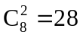条不同的线段，其中长度为的线段有条，长度为的线段有条，长度为的线段有条，长度为的线段有条，长度为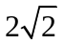的线段有条．
所以所有可能的取值为，，，，，------------6分
且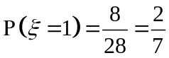，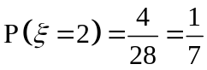，
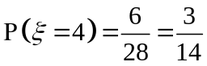，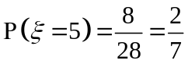，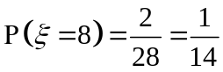．--------10分
所以随机变量的分布列为：
 | 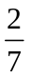 | 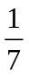 | 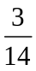 |  | 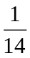
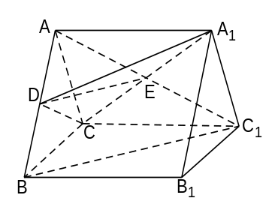
随机变量的数学期望为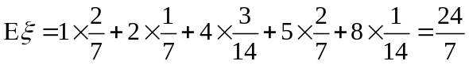 --12分
19.（I)证：连结AC₁，设AC₁与A₁C相交于点E，连接DE，
则E为AC₁中点，-------------------------------2分
∵BC₁∥平面A₁CD，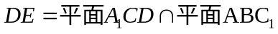
∴DE∥BC₁，------------------4分
∴ D为AB的中点，
又∵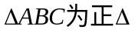，∴--------------------------6分
(II)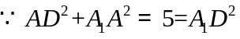 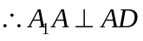 -------------------------------7分
又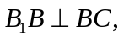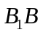∥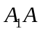 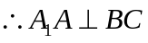，
又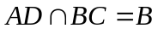 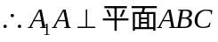----------------------------------8分
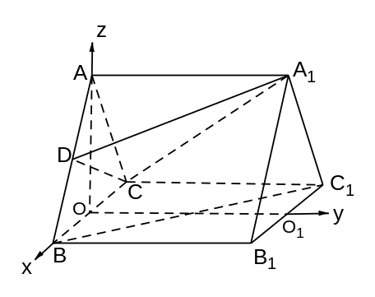
法一：设BC的中点为O，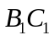的中点为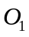，以O为原点，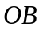所在的直线为轴，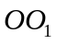所在的直线为轴，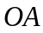所在的直线为轴，建立空间直角坐标系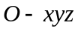.------------------9分
则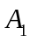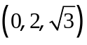，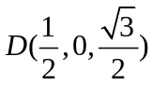.
∴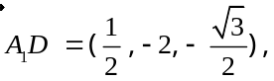--------------------10分
平面的一个法向量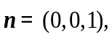
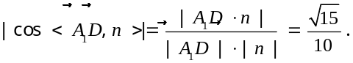
所以直线A₁D与平面CBB₁C₁所成角的正弦值为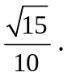---------------------------12分
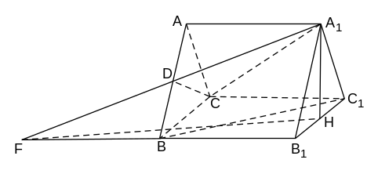
【法二：取的中点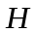，连结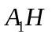，则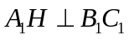------------------------7分
∵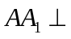面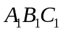，故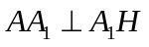,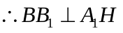
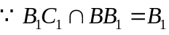,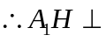面------9分
延长、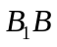相交于点，连结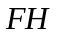，
则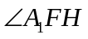为直线与平面所成的角. ----------------------------10分
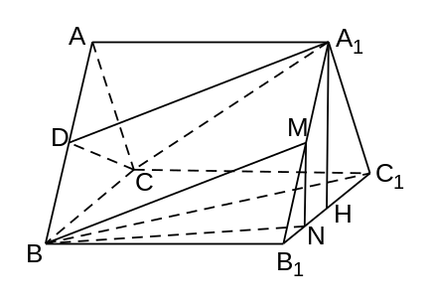
因为为的中点，故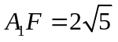，又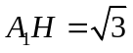
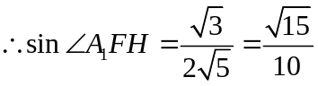
即直线与平面所成的角的正弦值为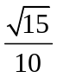.
-----------------------12分】
【法三：取的中点，连结，则------------------------7分
∵面，故,
,平面-----------------------------------9分
取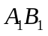中点M，连结BM，过点M作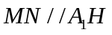，则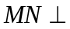平面，
连结BN，∵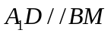,
∴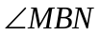为直线与平面所成的角，---10分
∵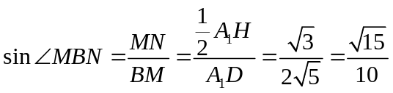,
即直线与平面所成的角的正弦值为.-----------------------12分】
20、解：（1）设抛物线的方程为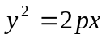，则其焦点为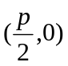，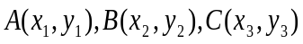，
联立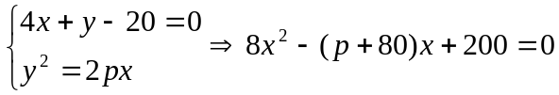，
∴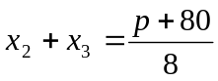，
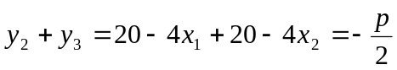，
又的重心为焦点F
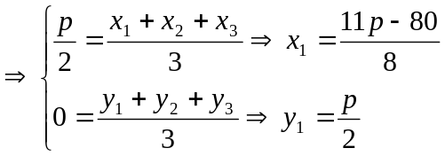………3分
代入抛物线中，解得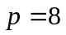
故抛物线方程为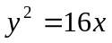………6分
（2）设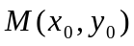，即切线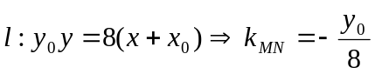，………7分
即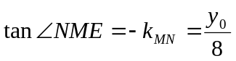，
又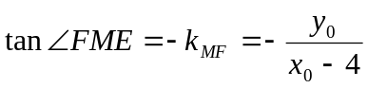，………8分
∵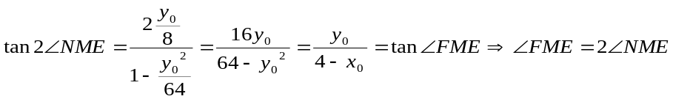，……11分

即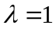。………12分
21、解：（1）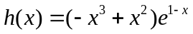，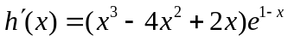，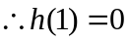，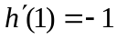。在处的切线方程为：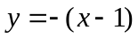，即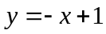 ………… 5分
（2），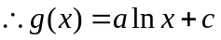，，从而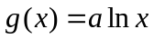，………… 6分
设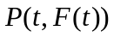为在时的图象上的任意一点，则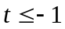，的中点在轴上，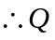的坐标为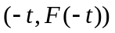，，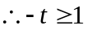，所以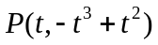，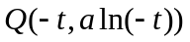，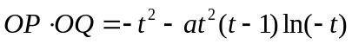.由于，所以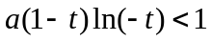. ………… 8分
当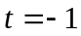时，恒成立，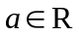；………… 9分
当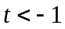时，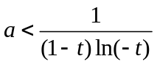，令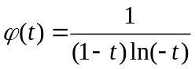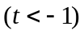，则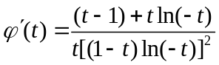
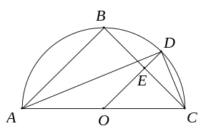
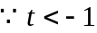，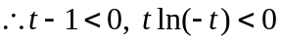，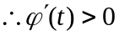，从而在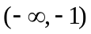上为增函数，由于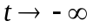时，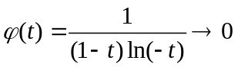，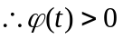，………… 11分
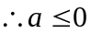……12分
22.（Ⅰ）连接OE，因为D为BC的中点，E为BC的中点，
所以OED三点共线．………………………… …2分
因为E为BC的中点且O为AC的中点，
所以OE∥AB，故DE∥AB.………………………… …5分
（Ⅱ）因为D为BC的中点，所以∠BAD＝∠DAC，
又∠BAD＝∠DCB∠DAC＝∠DCB．
又因为AD⊥DC，DE⊥CE△DAC∽△ECD．………… …8分
＝ AD·CD＝AC·CE  2AD·CD＝AC·2CE
⇒ 2AD·CD＝AC·BC．……………………………10分
23、解：（I）的普通方程为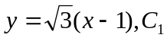的普通方程为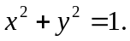联立方程组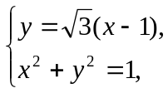解得与的交点为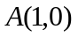,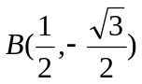,则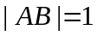. … …5分
（II）的参数方程为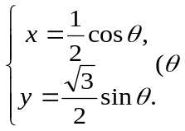为参数).故点的坐标是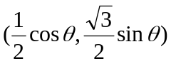,从而点到直线的距离是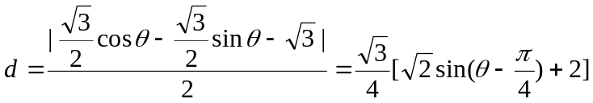,由此当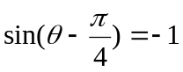时,取得最小值,且最小值为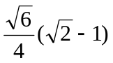.……… …10分
24.解：（I）由题意，得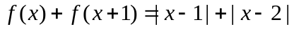，
因此只须解不等式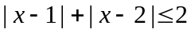 --------------------------------------1分
当x≤1时，原不式等价于-2x+3≤2，即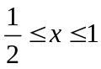；----------------------------2分
当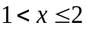时，原不式等价于1≤2，即；-----------------------------3分
当x>2时，原不式等价于2x-3≤2，即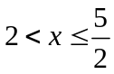.------------------------------4分
综上,原不等式的解集为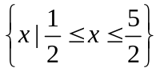. ----------------------------------5 分
（II）由题意得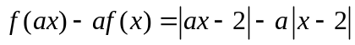-----------------------------6分
=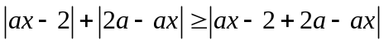--------------------------------------8分
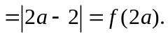-------------------------------------------------------9分
所以成立．-----------------------------------------10分
欢迎访问“高中试卷网”——http://sj.fjjy.org

